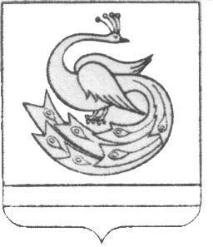

АДМИНИСТРАЦИЯ ПЛАСТОВСКОГО МУНИЦИПАЛЬНОГО РАЙОНА

Р А С П О Р Я Ж Е Н И Е

«_25__ »___11____ 2020 г. № 673-р

Об окончании пожароопасного
сезона 2020 года в лесах
Пластовского муниципального района.

В связи со снижением среднесуточных температур, отсутствием пожарной опасности в лесах, в соответствии с распоряжением Правительства Челябинской области от 20.11.2020 г. №980-рп «Об окончании пожароопасного сезона 2020 года в лесах Челябинской области»:
1. Пожароопасный сезон 2020 года в лесах Пластовского муниципального района считать завершенным с 25 ноября 2020 года.
2. Признать утратившим силу распоряжение администрации Пластовского муниципального района от 06 апреля 2020года № 188-р «Об установлении начала пожароопасного сезона 2020 года в лесах Пластовского
муниципального района».
3. Настоящее распоряжение разместить на официальном сайте администрации Пластовского муниципального района в сети «Интернет».
4. Организацию выполнения настоящего распоряжения оставляю за собой.

Глава Пластовского
муниципального района А.Н. Пестряков

